ЗАТВЕРДЖЕНО
Наказ Міністерства юстиції України
18 листопада 2016 року N 3268/5
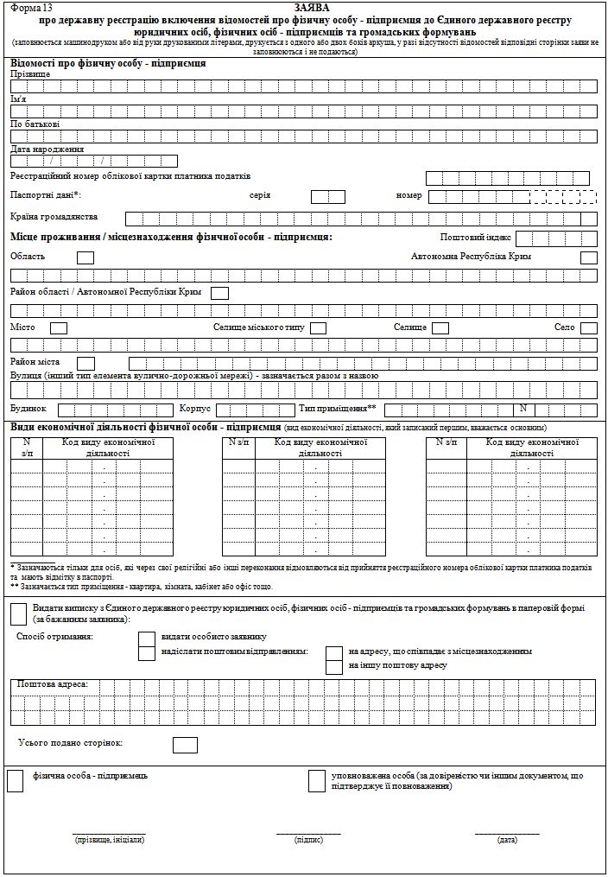
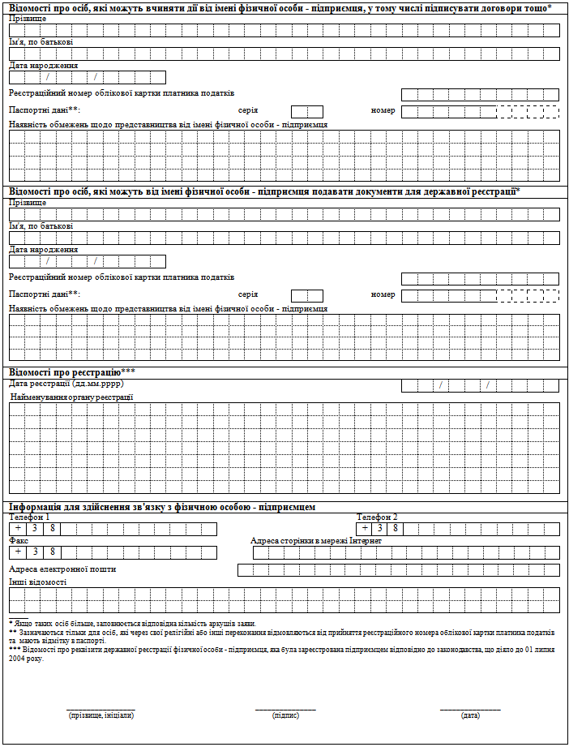
Директор Департаменту  приватного права | О. М. Ференс

